

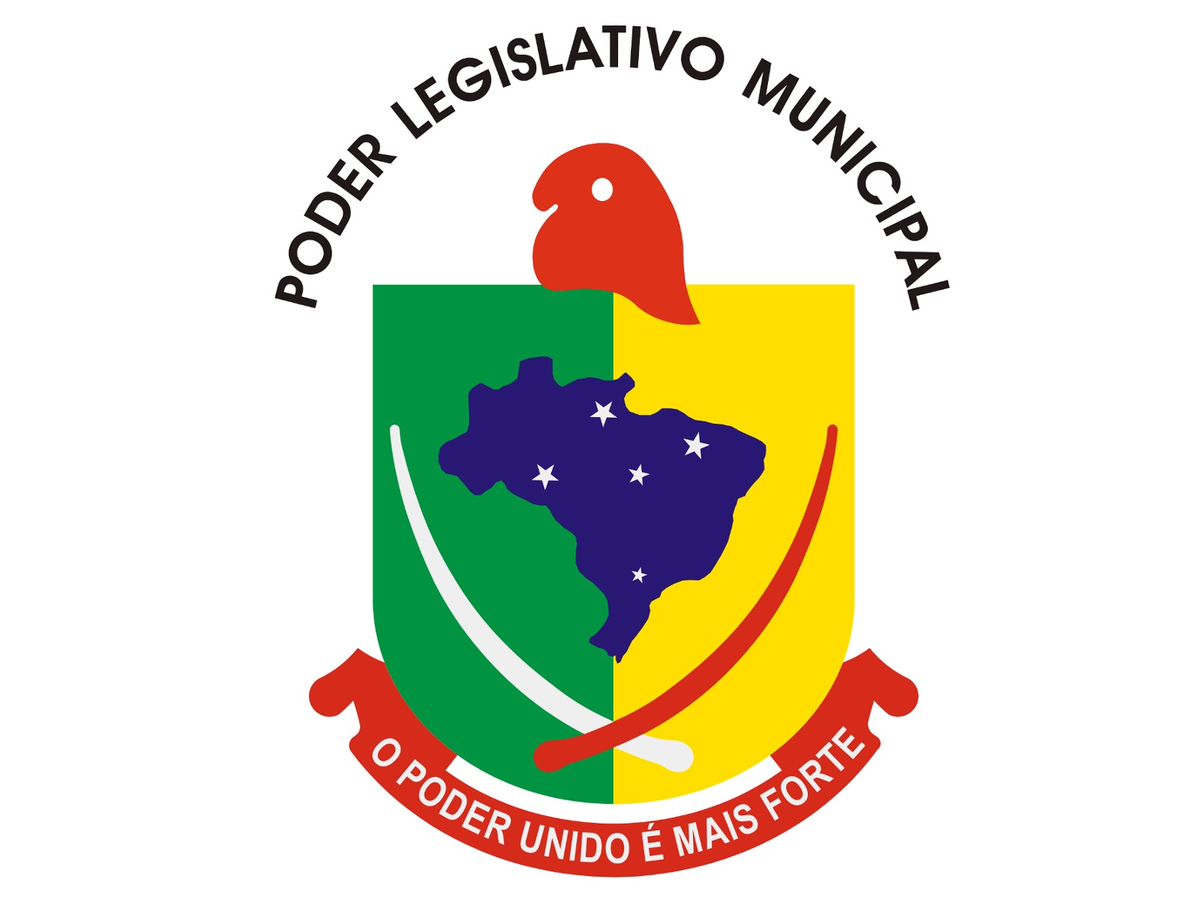
ESTADO DO RIO GRANDE DO SUL
CÂMARA MUNICIPAL DE CHUVISCA
PODER LEGISLATIVO MUNICÍPIO DE CHUVISCA

PAUTA DA 24ª REUNIÃO DA COMISSÃO DE CONSTITUIÇÃO, JUSTIÇA, CIDADANIA E REDAÇÃO FINAL

13/10/2026 - 18 HORAS E 30 MINUTOS - SEGUNDA-FEIRA

- Análise do Projeto de Lei nº 039/2026, que “Altera as Leis Municipais nº 463/2005, nº 1.300/2021 e nº 1.327/2021 para unificar as atribuições colegiadas na Comissão Permanente, incluir a condução do Processo Administrativo de Responsabilização (PAR), estabelecer requisitos de estabilidade aos membros, regulamentar a gratificação especial e da outras providências”, considerando a Emenda Substitutiva apresentada pelo autor.

